Приложение
к Положению о Грамоте
администрации города Тореза
(пункт 4)

Описание и образец Грамоты администрации города Тореза

Грамота изготавливается на специальном бланке формата 210x297 мм.
В верхней части бланка по центру расположена надпись «ДОНЕЦКАЯ НАРОДНАЯ РЕСПУБЛИКА».
Ниже по центру расположен Герб города Тореза в цветном изображении, обрамленный слева Государственным Флагом Донецкой Народной Республики, справа - Флагом города Тореза.
Под гербом располагаются слова: «АДМИНИСТРАЦИЯ ГОРОДА ТОРЕЗА».
Ниже по центру - «ГРАМОТА», под ним - «награждается».
Центральная часть бланка отведена для текста.
В нижней части бланка слева - «Глава администрации», по центру -место для подписи, справа - инициалы и фамилия главы администрации.
Под словами «Глава администрации» - в две строки слова: "Распоряжение главы администрации", дата и номер распоряжения о награждении.
Подпись главы администрации города Тореза скрепляется гербовой печатью.
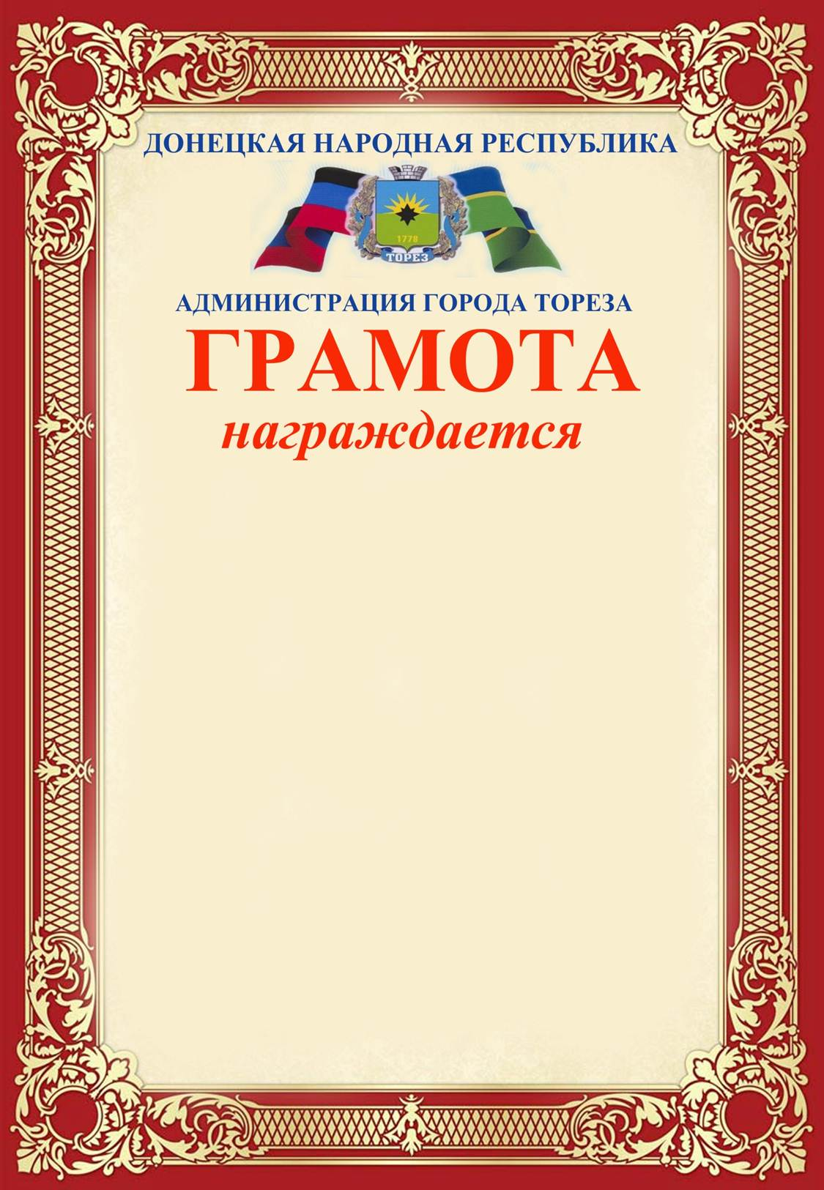
Образец бланка Грамоты

